Tarifs fournisseurs
Gestan permet de gérér les tarifs fournisseur, c'est à dire les différents prix d'achat d'un produit en fonction de leurs fournisseurs. Il peut aussi y avoir d'autres caractéristiques qui dépendent du fournisseur : remise, délai de livraison, etc.
Prenons un exemple illustré par la fiche produit ci-dessous.
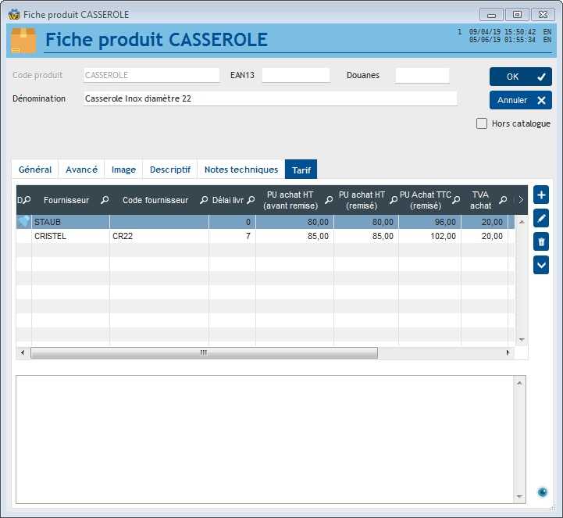
Ici, nous avons un produit que nous appelons CASSEROLE, et deux fournisseurs. L'un est STAUB, l'autre CRISTEL, marque pour laquelle la casserole est désignée sous le code CR22. Nous avons choisi STAUB comme fournisseur par défaut (le petit pin bleu).

Impression des codes produit
Lorsque vous générerez une pièce client (facture client, devis, etc), les codes produit affichés et imprimés seront vos propres codes.
En revanche, pour une pièce fournisseur, les codes affichés sur l'écran de saisie seront bien vos codes internes, mais les codes imprimés seront différents :
- s'il existe un tarif pour la société à laquelle est reliée le contact de la pièce, le code imprimé sera le code fournisseur
- s'il n'existe aucun tarif pour la société à laquelle est reliée le contact de la pièce, le code imprimé sera votre code, précédé du signe “#”
- si le contact de la pièce n'est relié à aucune société, le code imprimé sera votre code, précédé du signe “<>”

Liste des tarifs fournisseur
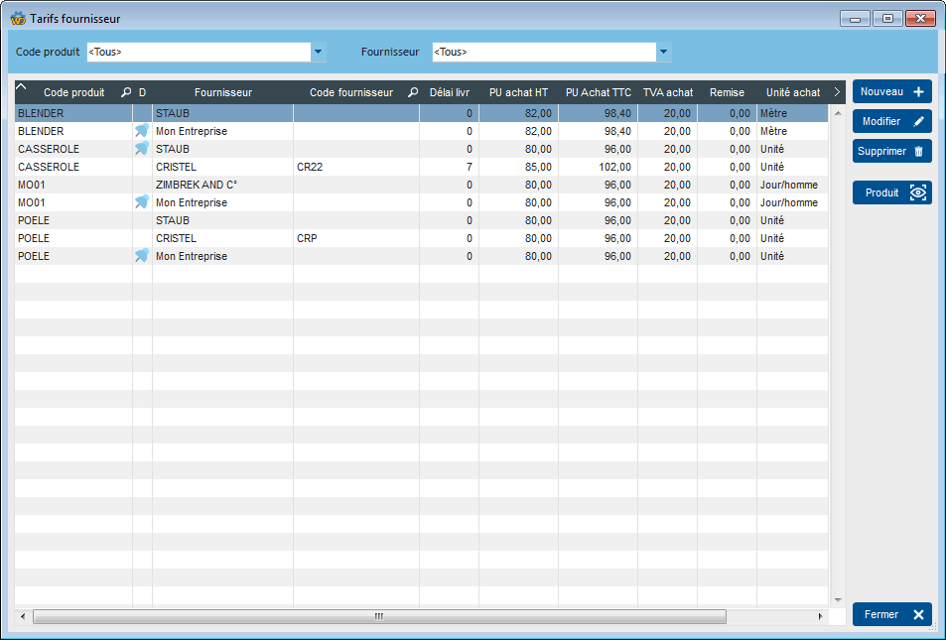
L'écran présente la liste des tarifs fournisseur enregistré.

Options du menu contextuel
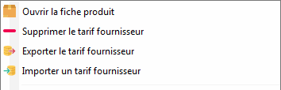
Supprimer le tarif fournisseur permet, pour le fournisseur affiché, de supprimer tous les tarifs pour les produits dont le fournisseur en question n'est pas le fournisseur par défaut.
Exporter le tarif permet de générer un fichier d'export au format xlsx (tableur). Ce fichier pourra si nécessaire être modifié, puis servir de base à une importation de tarif via le menu suivant.
Importer un tarif permet d'importer un fichier xlsx dans le but de mettre à jour les tarifs fournisseur, via le l'écran dédié.
Ces options de menu contextuel sont réservées aux administrateurs Gestan.

Fiche tarif fournisseur
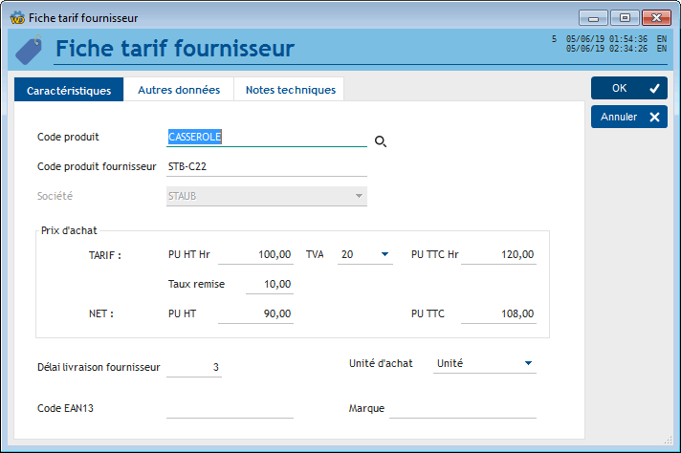
Le PU HT Hr est le prix unitaire HT hors remise fournisseur.


Autres articles “Produits”
Codes de nomenclature
Familles et sous-familles (de produits)
Historique des prix Produits
Import tarif fournisseur
Modification des produits en masse
Numéros de lots de fabrication
Numéros de série
PAMP : Prix d'achat moyen pondéré
Produits
Produits Composés
Produits équivalents
Produits-Modèle
Recherche de Numéro de série
Recomplètements produit
Tarifs fournisseurs
Tarifs spéciaux

